OBJAVA ZA MEDIJE

UMRO AKADEMIK MARKO SAMARDŽIJA

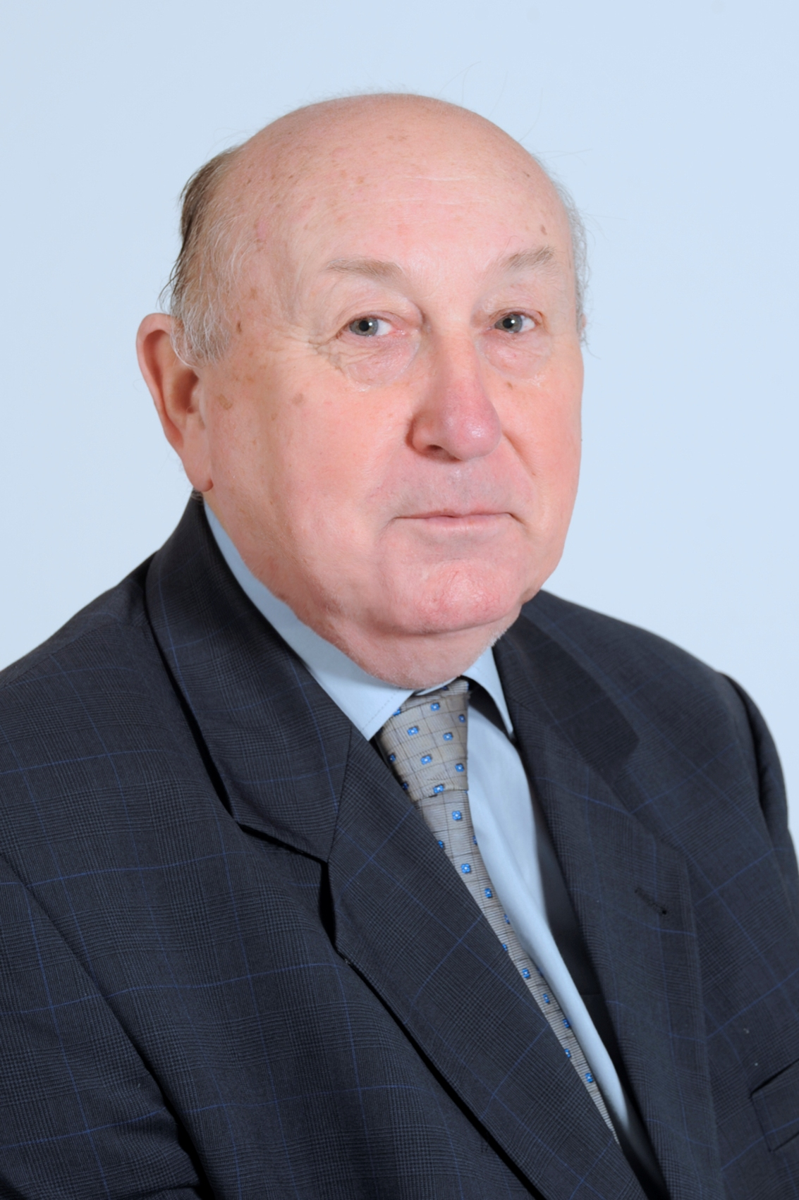

Zagreb, 19. veljače 2019. – U utorak 19. veljače u Zagrebu je u 72. godini života umro akademik Marko Samardžija, istaknuti hrvatski jezikoslovac, redoviti član Hrvatske akademije znanosti i umjetnosti i voditelj Akademijinog Zavoda za lingvistička istraživanja.
Rodio se 2. rujna 1947. u Vođincima kod Vinkovaca gdje je pohađao osnovnu školu, a srednju ekonomsku školu završio je u Vinkovcima. Na Filozofskom fakultetu u Zagrebu završio je studij hrvatskoga jezika i jugoslavenskih književnosti te filozofije (1971.), magistrirao (1977.) i doktorirao (1986.). Radio je kao profesor u Klasičnoj gimnaziji u Zagrebu od 1971. do 1973., a zatim prelazi na Katedru za suvremeni hrvatski književni jezik (hrvatski standardni jezik) gdje 1973. postaje asistent, 1978. znanstveni asistent, 1987. docent, 1992. izvanredni profesor, a 1998. redoviti profesor. Bio je predstojnik Katedre za hrvatski standardni jezik od 1992. do 2006., a od 1996. do 1998. i pročelnik Odsjeka za kroatistiku Filozofskog fakulteta u Zagrebu. Umirovljen je 2017. Od 2000. do 2001. Bio je ravnatelj Instituta za hrvatski jezik i jezikoslovlje. Za redovitog člana Hrvatske akademije znanosti i umjetnosti, u Razredu za filološke znanosti, izabran je 2018. kada je postao i voditelj Zavoda za lingvistička istraživanja HAZU.
Akademik Marko Samardžija bio je autor, urednik i priređivač oko 30 znanstveno-stručnih radova o sintaksi, leksikologiji i povijesti hrvatskoga standardnog jezika. Objavio je sljedeće autorske knjige: Ljudevit Jonke (1990.), Hrvatski jezik u Nezavisnoj Državi Hrvatskoj (1993.), Filološki portreti (1993.), Leksikologija s poviješću hrvatskoga jezika (udžbenik za 4. razred gimnazije, više izdanja 1995.‒2000.), Iz triju stoljeća hrvatskoga standardnog jezika (1997.), Hrvatski jezik 4. Udžbenik za 4. razred gimnazije (više izdanja 1998.‒2008.), Jezikoslovni razgovori (2000.), Leksikon hrvatskoga jezika i književnosti (u suradnji s Antom Selakom, 2001.), Nekoć i nedavno ‒ odabrane teme iz leksikologije i novije povijesti hrvatskoga standardnog jezika (2002.), Piščev izbor (2003.), Iz triju stoljeća hrvatskoga standardnog jezika (2. prošireno izdanje, 2004.), Hrvatski kao povijesni jezik (2006.), Hrvatski jezik, pravopis i jezična politika u Nezavisnoj Državi Hrvatskoj (2008.), Devet iločkih priopćenja i jedno warszawsko (2010.), Hrvatski jezik i pravopis od ujedinjenja do kraja Banovine Hrvatske (1918.-1941., 2012.) te Srpsko ‒ hrvatski objasnidbeni rječnik (2015.)
Među važnija Samardžijina urednička i priređivačka izdanja spadaju knjige Jezični purizam u NDH ‒ jezični savjeti Hrvatskoga državnog ureda za jezik (1993.), Izbor iz djela Pavla Rittera Vitezovića (1999.,) Izbor iz djela Matije Antuna Relkovića, (1999.), Norme i normiranje hrvatskoga standardnoga jezika (1999., Filološke sitnice i pabirci Ivana Broza (2000.), Jezikoslovne rasprave i članci F. Ivekovića, I. Broza, T. Maretića, V. Rožića, M. Rešetara, N. Andrića, D. Boranića i A. Radića (2001.), Hrvatske jezične i pravopisne dvojbe Marijana Stojkovića (2005.), Hrvatski jezik u XX. stoljeću (zbornik radova; 2006.), Dani Julija Benešića II. (zbornik radova, 2006.), Bizovačko narječje Adolfa Bratoljuba Klaića (2007.), Donjosutlanski kajkavski ikavci (2008.), Dani Julija Benešića III. (zbornik radova, 2008.), Hrvatski pravopis ‒ po određenju kr. zem. vlade, odjela za bogoštovlje i nastavu Ivana Broza (2014.), Jezične bilješke Antuna Šimčika (2015.) te Deklaracija o nazivu i položaju hrvatskog književnog jezika 1967. – 2017. Vijesti, komentari, osude, zaključci. U povodu 50. obljetnice donošenja ( 2017.).
Bio je gost lektor na Sveučilištu u Kölnu akademske godine 1977./1978. i 1978./1979., gost docent na istom sveučilištu akademske godine 1986./1987. i 1987./1988., gost profesor na Visokoj pedagoškoj školi D. Berzsenyija u Szombathelyu (ljetni semestar 1996.), na Sveučilištu u Mostaru (od 1995. do 2003.) i na Sveučilištu u Pečuhu (ljetni semestar 2004.) te gost predavač na sveučilištima u Budimpešti, Katowicama, Ljubljani, Poznanju, Varšavi i Skoplju.
Bio je sudionik međunarodnih slavističkih kongresa u Bratislavi (1993.), Krakovu (1998.), Ljubljani (2003.), Ohridu (2008.) i Minsku (2013.), kao i hrvatskih slavističkih kongresa u Puli (1995.), Osijeku (1998.), Zadru (2002.), Varaždinu (2006.) te u Vukovaru i Vinkovcima (2014.).
Od 1995. akademik Marko Samardžija bio je član Međunarodne komisije za slavenske književne/standardne jezike i Međunarodnog slavističkoga komitet od 2008., a od 2009. do 2012. i član Vijeća za normu hrvatskoga standardnog jezika.

Marijan Lipovac
Ured za odnose s javnošću i medije HAZU

